

**Multiprocesadores**

Serie de Nilkantha

Profesor Pedro Oscar Pérez Murueta

**Martin Noboa – A01704052**

Agosto – Diciembre 2022

**Noviembre 30, 2022**

Contents

Resumen 2

Introducción 3

Serie de Euler 3

Algoritmo 3

Desarrollo 3

OpenMP 3

TBB 3

Java Threads 3

Fork/Join 3

Conclusiones 4

Referencias 5

Apéndices 6

C 6

OpenMP 6

C++ 6

TBB 6

Java 6

Java Threads 6

Fork/Join 6

# Resumen

Este artículo de investigación describa el algoritmo de Euler y su implementación con cuatro herramientas de programación en paralelo. Se describe el marco teórico de cada herramienta, el desarrollo de cada implementación secuencial como su implementación en paralelismo y se discuten resultados comparando la mejora (o falta de esta) de ambas implementaciones.

# Introducción

Descripción del problema que se va a resolver.

## Serie de Nilkantha

## Algoritmo

# Desarrollo

Explicación de la manera en que se resolvió el problema usando cada una de las herramientas.

## OpenMP

## TBB

## Java Threads

## Fork/Join

# Conclusiones

Enunciar las conclusiones personales sobre los resultados obtenidos.

# Referencias

# Apéndices

## C

## OpenMP

## C++

## TBB

## Java

## Java Threads

## Fork/Join

**2.2 Imágenes.**

Se sugiere una caja de texto para insertar una imagen (idealmente de 300 pdi) porque, es un documento de Word, este método es de alguna manera más estable que insertar la imagen directamente.

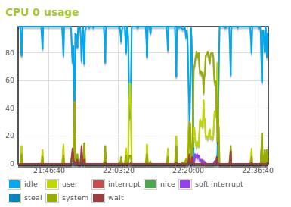

Figura 1: Gráfica de uso del CPU

Para que el margen no será visible, selecciona Formato > Línea > Sin Línea.

**3. Referencias**

[1] GIYBF. Google is your best Friend!, http://www.giybf.com/ Accedido el 9 de abril del 2013.